一、觀念題(一題5分，共50分)
1.下列那一句約會的破冰話題不恰當?(1)你穿的那件衣服和我媽一樣。(2)你小時候有甚麼夢想。(3)你以後想要去哪裡旅行
2. 怎樣會變句點王?(1)要找共同的話題(2)都只講自己喜歡的話題(3)聊自己成長的小故事(4)從天氣開始聊
3.下列哪些約會的觀念是錯的?(1)不要一直讓男生請客(2)聊天的時候可以聊有共同性的內容(3)與異性相處禮貌很重要(4)要積極的追求對方才有機會成功，所以對方如果不答應也要不停的邀約。
4.下列哪一種特質比較能吸引到朋友或異性(1) 愛抱怨(2) 負面想法(3) 沒主見(4)樂觀(5)自我中心
5 約會前不需要檢查臉部那些部位? (1)眼睛(2)鼻毛(3)腋下(4)痘痘
6. 下列哪一種方法無法消除口腔臭味?(1)吃口香糖(2)吃大蒜消毒(3)漱口水(4)多喝開水(5)注意飲食內容
7. 下列哪一個是給人好印象的方法？(1)開懷的放聲大笑(2)一直露齒微笑(3)注視對方的眼睛,但不是打量或緊盯(4)配合說話內容加上很多手勢
8.那些是聊天中不應該出現的話題?(1)不要一直打斷別人，要先傾聽對方說完(2)認同對方的談話就點點頭，釋出善意(3)給對方外型上的建議或評論(4)關心共同的朋友
9.有哪個話題在初次聊天時適合談論(1)對方的薪水(2)讚美女性保養很好，看起來一點都不老(3)對方有沒有結婚(4)你是哪裡人?
10.聊天過程中，感覺對方已經很尷尬或你自己不想再聊的時候應該怎麼辦?(1)轉移話題 (2)找一個藉口禮貌的離開(3)對對方表示抱歉(4)以上皆是
二、配合題：填入正確代號
A荷葉邊窄裙 B海灘褲 C燈籠褲 D工作褲 E百褶裙 F.POLO衫 G格子衫 H.T恤-shirt
I.高領公主袖洋裝 J西裝套裝
1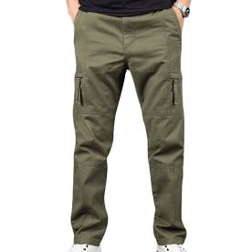2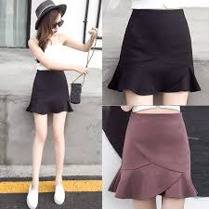3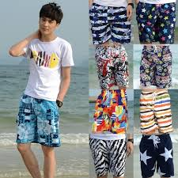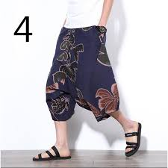 5.
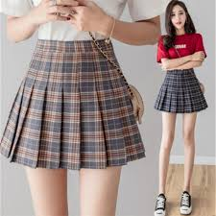
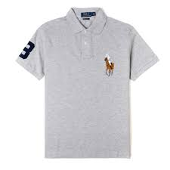
6 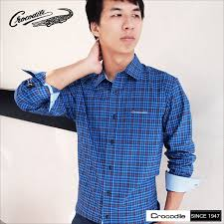7.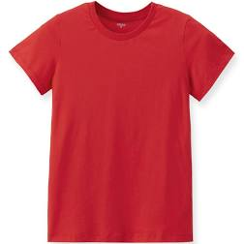8 910. 
5.專業能力
9.禮儀應對
1.合宜外表
8.溝通協調
2.表達能力
7.情緒管理
3.解決問題的能力
6.個人魅力
4.工作熱忱
三、請寫出良好個人形象的例子：

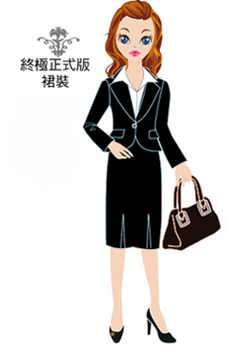
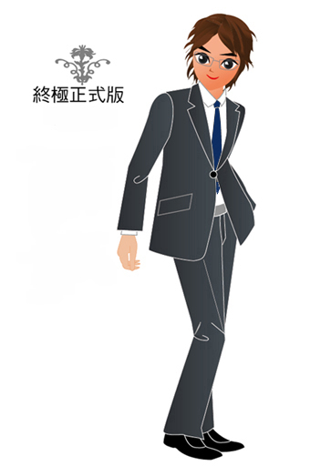
四、請寫出男生/女生面試時服裝儀容須注意的地方(越完整越好)。

